O que é Bootstrap?
O QUE É O PARAMETRO REL DENTRO DO HREF quais seus tipos ?

GERE UMA PAGINA HTML 5 COM os atributos semanticos: header, nav, section, e footer insira qualquer conteúdo de texto. Rode no VsCode

acrescente neste código a tag <canvas>

para que serve a tag <track> Qual sua importância para acessibilidade?

Pegue um projeto de formulário na comunidade figma (se quiser pode pegar um responsivo, que utiliza breakpoints) e posteriormente converta em HTML/CSS . Verifique a exitência e localização das tags não semânticas. Descreva sua ponderação sobre o código gerado em relação ao conteúdo apresentado em sala de aula.
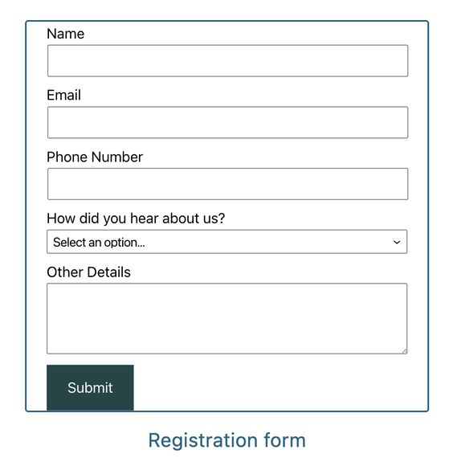
Htmlrev
uideck
web3templates
html5up.net
templetatemo

Demonstration of a simple page layout using HTML5 tags: header, nav, section, main, article, aside, footer, address.

https://html5-templates.com/preview/html5-page-layout.html

